Муниципальное бюджетное дошкольное образовательное учреждение
«Детский сад общеразвивающего вида№3 с.Бехтеевка
Корочанского муниципального округа Белгородской области»

Экологический проект «Юные защитники природы»

Разработала воспитатель
Колесникова Ирина Анатольевна

2025-2026 уч.г.
Аннотация проекта
Проект «Юные защитники природы» разработан для целенаправленной работы с детьми старшего дошкольного возраста. В разработке материалов проектаучтены современные достижения в области педагогики, психологии ипрактики дошкольного образования и воспитания.
В условиях, когда мир сталкивается с угрозой экологической катастрофы и будущее человечества находится под угрозой, невозможно переоценить важность экологическоговоспитания подрастающих поколений.Формирование разумного отношения к природе и окружающему миру должно стать ключевымкритерием нравственности человека. Дошкольный и школьный возраст представляют собой наиболее подходящие периоды длярешения задач экологического воспитания, когда у детей можно развивать осознанное иправильное отношение к явлениям и объектам живой и неживой природы.
Данный проект предназначен для детей, родителей и педагогов и включает в себя комплекс мероприятий, направленных на повышение экологической грамотности всех участников. В рамках проекта предусмотрены: НОД, опытно-экспериментальная деятельность, наблюдения и экскурсии, экологические акции, целевые прогулки, праздники и развлечения, выставки, работа с родителями.
Актуальность проекта
Земля –наш общий дом, и сохранение её природных богатств – общая ответственность всех живущих на планете.Бережное отношение к окружающей среде - не просто обязанность, а жизненная необходимость, от которойзависит будущее человечества.
В нашем дошкольном учрежденииэкологическое воспитание рассматривается как важнейший компонент всестороннего развития личности:она способствуетинтеллектуальному, творческому и нравственному становлению ребёнка. Одним из самых эффективныхметодов реализации задач экологического образования является проектная деятельность. Участие в экологических акциях, субботниках, озеленении и природоохранных проектахпредоставляет детям и родителямуникальную возможность проявить себя и принести пользу окружающей природе.
Цель проекта: формированиеу детей и родителей чувства сопричастности ко всему живому, гуманного отношения к окружающей среде и стремление заботиться о сохранении природы.
Задачи проекта:
- создание экологически благоприятной среды на территории ДОУ для реализации приоритетного направления;
- формирование знаний об экосистемной организации природы Земли в границах обитания человека;
- развитие познавательных умений у детей и родителей с использованием исследовательских методовизучения природы;
- организация практической природоохранной деятельности для детей и родителей;
- способствование взаимопониманию и взаимопомощи между детьми, педагогами и родителями, а также формирование потребности в постоянном саморазвитии экологической культуры;
- развитие первоначальных географических представлений и знакомство с простейшими способами ориентирования на местности;
- воспитание у детей внимательного, разумного и бережного отношения к окружающей природе.
Новизнапроекта заключается в использовании информационных и компьютерных технологий. Личностная вовлечённость детей и родителей в события - ключевой фактор эффективности воспитательного процесса. Применение современных, увлекательных технологий для нового поколения обеспечивает эту вовлечённость. Проект предоставляет детям и родителям возможность заниматься любимым делом, одновременно принося пользу окружающему миру.Он тесно вплетен в другие виды деятельности: ознакомление с окружающим, экология, ОБЖ, развитие речи, ручной труд,
Все задания в проекте направлены на развитие навыков переноса знаний и умений в новые ситуации, а также на умение видеть знакомое в незнакомом. Творческие задания способствуют актуализации знаний, умений и навыков ребенка, их практическому использованию в взаимодействии с окружающим миром и природой. Они также стимулируют потребность ребенка в самореализации, самовыражении и творческой деятельности.
Сроки реализации проекта: один год.
Участники, партнеры проекта: сотрудники дошкольного учреждения, дети старшего дошкольного возраста и их родители.
Этапы реализации проекта:
- Организационный этап (сентябрь): планирование и прогнозирование предстоящей работы
Задачи: экологизация всех разделов программы воспитания и обучения дошкольников; создание экологической среды в группе, привлечение родителей к творческой работе в инновационном режиме; разработка планов работы с детьми и родителями по формированию экологического образования через проведения экологических акций.
- Практическая деятельность (учебный год):
Задачи: формирование элементарных экологических знаний и представлений у детей и родителей, а также основ экологического образования через проведения экологических акций.
- Итоговый, диагностический этап(май):
Задачи: обобщение опыта и оценка результатов практической деятельности педагогов, разработка тактики последующих педагогических действий на следующий год.
Ожидаемые результаты проекта:
- создание на территории дошкольного учреждения экологически благоприятной среды;
- повышение уровня знаний по экологии у детей;
- совершенствование уровня знаний и экологической компетентности родителей по теме проекта.
Формы, методы и приёмы работы по реализации проекта:
- наблюдения и экологические прогулки (форма: практическая деятельность; методы: наблюдение, исследование; приёмы: проведение регулярных прогулок на свежем воздухе, где дети могут наблюдать за природой, изучать растения и животных, фиксировать изменения в окружающей среде);
- создание презентаций и слайд шоу (форма: проектная деятельность; методы: информационно-коммуникационные технологии;приёмы: использование компьютерных программ для создания презентаций о природе, экологии, защите окружающей среды, что помогает детям развивать навыки работы с техникой и визуализировать информацию);
- познавательное чтение (форма: индивидуальная и групповая работа;методы: чтение, обсуждение; приёмы: чтение книг и рассказов на экологическую тематику, обсуждение прочитанного, создание книжных уголков с экологической литературой);
- «Уроки доброты» (форма: тематические занятия;методы: игровые, диалоговые; приёмы: проведение занятий, посвящённых доброте к природе и животным, обсуждение этических норм обращения с окружающей средой, развитие эмпатии);
- Конкурсы, викторины и КВНы (форма: игровая деятельность; методы: соревновательные; приёмы: организация конкурсов и викторин на экологическую тематику, что способствует закреплению знаний в игровой форме и формированию командного духа);
- продуктивная деятельность (форма: творческая работа; методы: ручной труд, творчество; приёмы: создание поделок из природных материалов, участие в акциях по посадке деревьев);
- лаборатория (опыты и эксперименты) (форма: исследовательская деятельность; методы: экспериментирование; приёмы: проведение простых экологических экспериментов, таких как изучение свойств воды, почвы, влияние загрязнений на растения);
- выпуск экологических листовок (форма: информационная деятельность; методы: публикация, распространение; приёмы: создание и распространение листовок с информацией об экологии, мероприятиях, акциях, что способствует информированию и вовлечению детей и родителей);
- экологические, подвижные, дидактические и имитационные игры, игры-путешествия (форма: игровая деятельность; методы: игровые, имитационные; приёмы: проведение игр, направленных на развитие экологического сознания, например, «Спасение природы», «Путешествие по экосистемам»);
- эколого-познавательные праздники и развлечения (форма: праздничные мероприятия; методы: культурные, развлекательные; приёмы: организация праздников, посвящённых экологии, с выступлениями, конкурсами, театрализованными представлениями, что способствует формированию положительного отношения к природе).
Эти формы, методы и приёмы работы помогут не только повысить уровень экологической грамотности детей, но и развить у них чувство ответственности за окружающий мир.
Содержание проекта включает в себя активное участие всех участников воспитательно-образовательного процесса в экологических акциях.
План работы по реализации проекта:
АКЦИЯ «Живая планета»
Цель:формирование представлений о чистоте окружающей среды для жизни на планете, навыков эстетического преобразования действительности.
Совместная деятельность педагога с детьми:
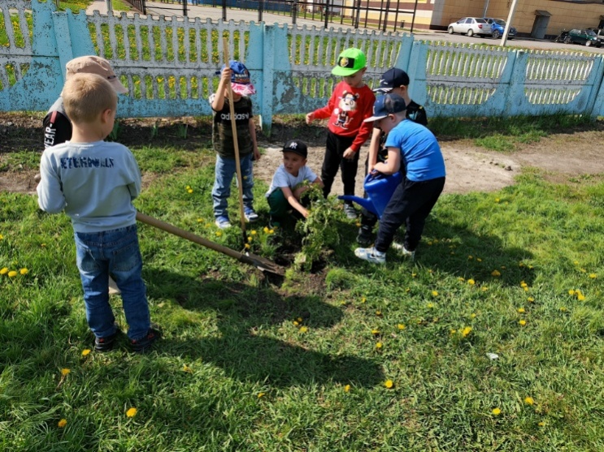
- НОД по познавательному
развитию: «Земля -живая
планета», «Экосистема -лес»,
«Как природа готовится к зиме».
- Чтение художественной
литературы: Г. Снегирёв («Как
птицы и звери к зиме готовятся»,
«Кто сажает лес?»), Г. Скребицкий(«На лесной полянке»), И. Соколов-Микитов («Лесные картинки»).
- Заучивание стихотворений о
правилах поведения в природе.
- Трудовой десант: посадка саженцев на участке.
- Решение проблемных ситуаций (как уменьшить количество мусора на
улицах).
- Прогулки в «уголок леса» на территории детского сада.
- Рисование экологических знаков.
- Дидактические и настольно-печатные игры: «Пищевые цепочки в лесу», «Чего нельзя делать в лесу», «Кто где живёт», «В мире природы», «Живой
мир планеты», «Узнаем животный мир», «Ботаническое лото».
- Рассматривание альбома «Красная книга России».
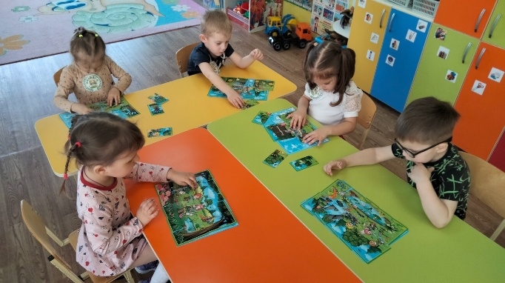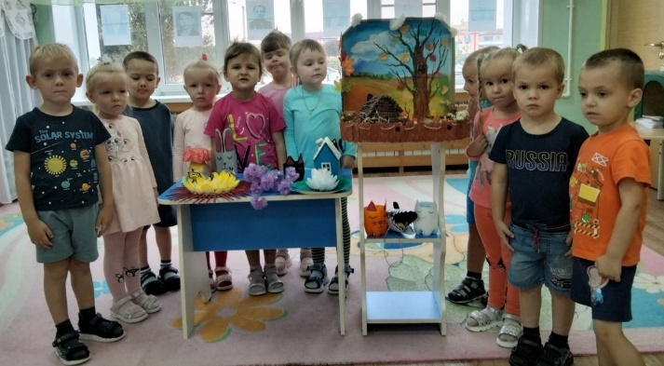
Взаимодействие с семьёй:
- Трудовой десант: посадка саженцев.
- Конкурс поделок из природного материала.
- Сбор природного материала для конструирования.
- Участие в субботнике по уборке территории детского сада.
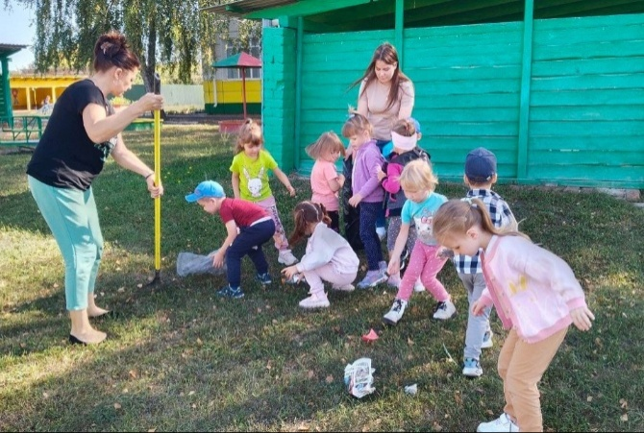
АКЦИЯ «Друзья птиц»
Цель: воспитаниезаботливого, отношения к птицам, развитие интереса к исследовательской деятельности, через трудовую деятельность.
Совместная деятельность педагога с детьми:
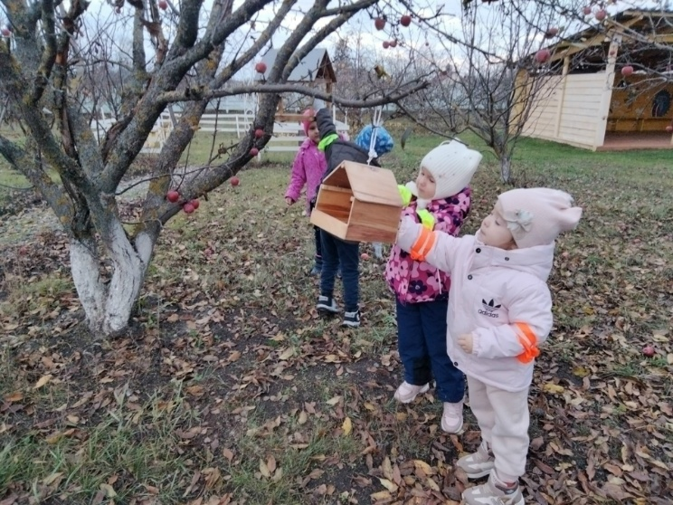
- НОД: «Перелётные и
зимующие птицы» (познание);
рисование «Птичья столовая»,
аппликация«Птичьи домики»,
лепка «Птицы на кормушке»
(художественное творчество).
- Экологическая тревога
«Птицам нечего есть».
- Чтение: Е. Трутнева
(«Огоньки - снегири»),Н. Исаев
(«Зяблики»), А. Яшин
(«Покормите птиц зимой»).
- Заучивание отрывка из стихотворения А. Барто «Снегирь».
- КВН «Друзья птиц».
- Трудовой десант: наполнение кормушек кормом.
- Изготовление стенгазеты «Как помочь зимой птицам?».
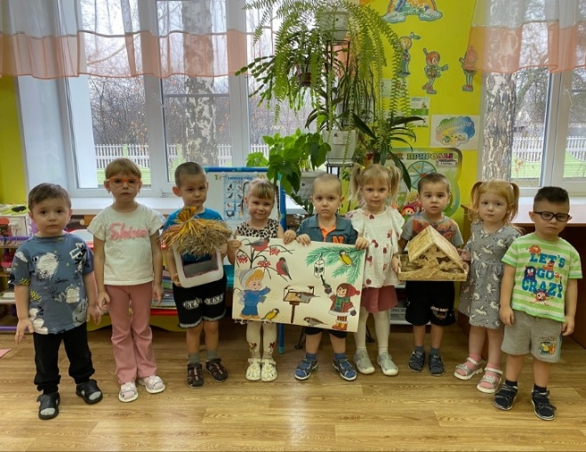
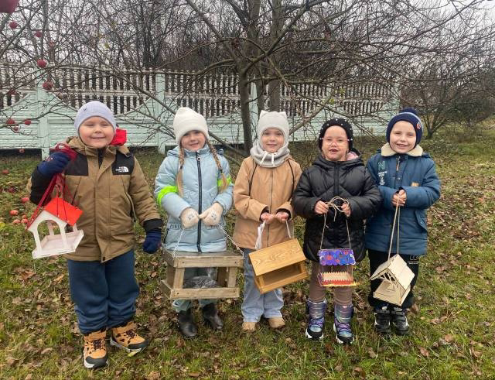

Взаимодействие с семьёй:
- Конкурс «Птичьи домики».
- Составление рассказов и историй «Как моя семья помогает птицам».
- Распространение памяток «Покормите птиц зимой».
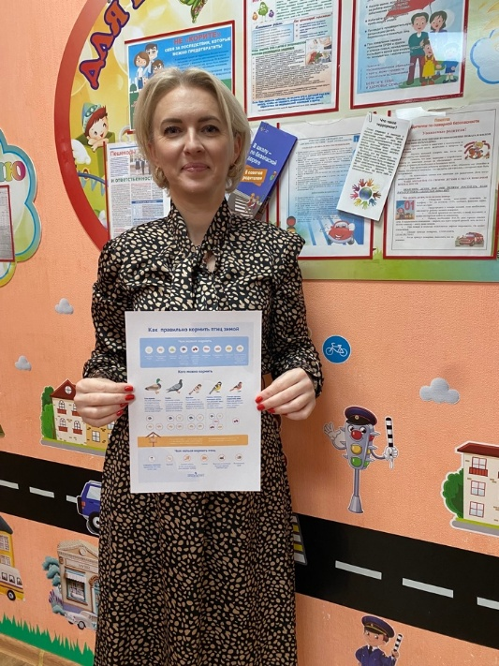

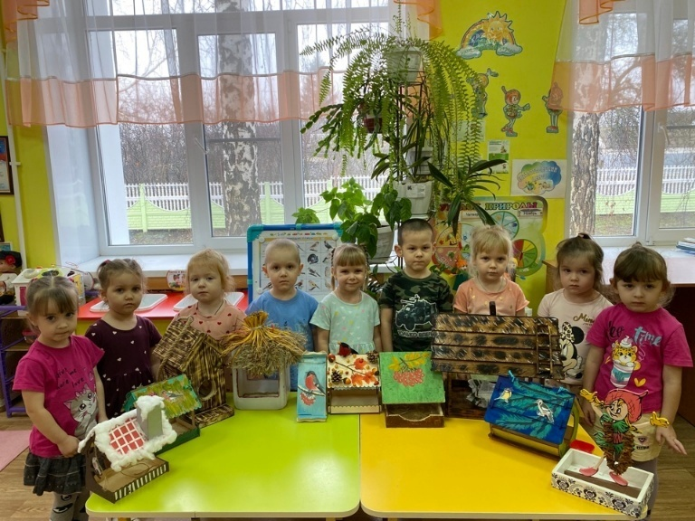

АКЦИЯ «Ёлочка – хозяйка леса»
Цель: обучение общению с природой, бережному отношению к елям.
Совместная деятельность педагога с детьми:
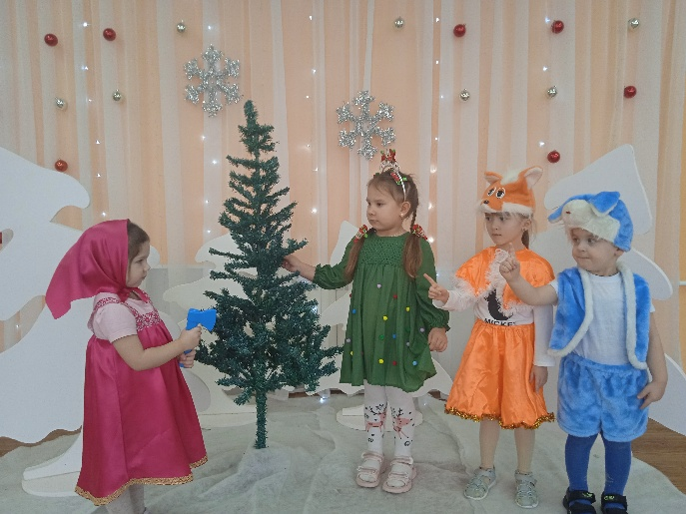
- Беседа «Спасаем лес - сохраняем планету».
- Экологическая тревога «Ель
просит защиты».
- Рисование запрещающих знаков «Не губите ели!».
- Коллективная аппликация «Не
дадим лесу остаться без ёлочек».
- Чтение С. Маршак («Декабрь»).
- Трудовой десант «Укроем
ёлочку снегом»
Взаимодействие с семьёй:
- Выпуск и распространение листовок «Не рубите ели!».
- Установка знаков на экологической тропе.
АКЦИЯ«Жизнь в капле воды», «Берегите лес», «День Земли»
Цель: формирование представлений о значении воды, Земли, леса в нашей жизни, обучение бережному отношению к ней.
Совместная деятельность педагога с детьми:
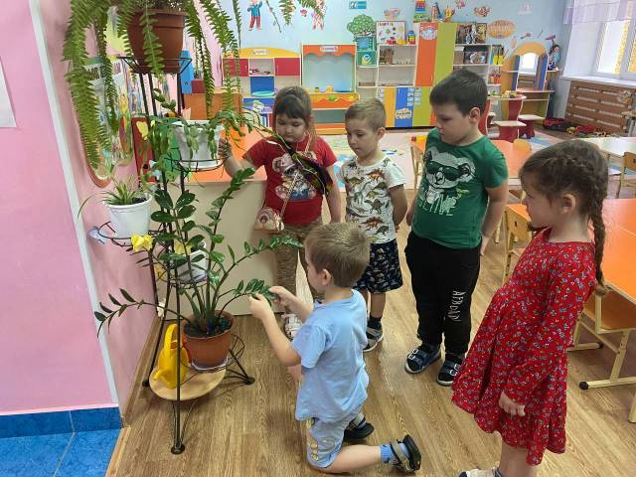
- Экологическая тревога: «Вода в опасности!».
- Беседа «День Земли».
- НОД «Вот она какая -вода», «Берегите лес».
- Исследовательская
деятельность: «Вода в природе»,
«Различные состояния воды»,
«Измерение высоты снежного
покрова».
- Рисование «Мы все в ответе за нашу планету».
- Чтение: А. Барто («Дождь в лесу»), С. Сахарнов («Кто в море живёт»), Ф. Тютчев («Весенние воды»).
- Пластические игры: «Изобрази»,«Буря на море».
- Дидактическая игра «Пищевые цепочки водоёма».
- Настольно-печатная игра «Подводный мир».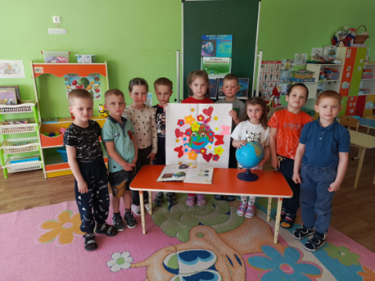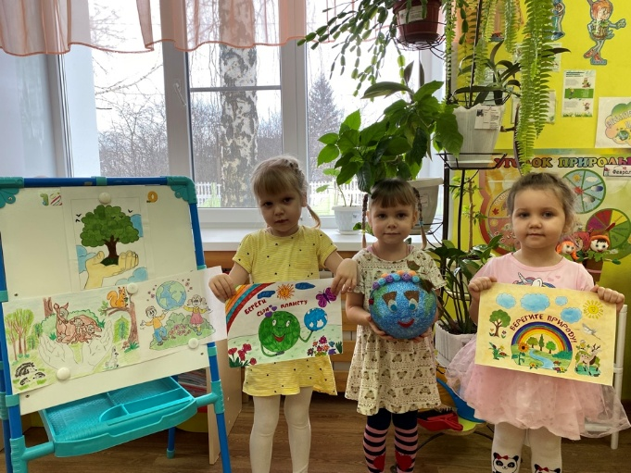

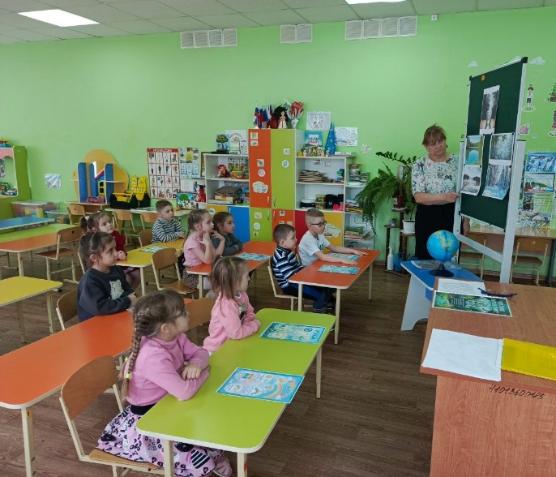

Взаимодействие с семьёй:
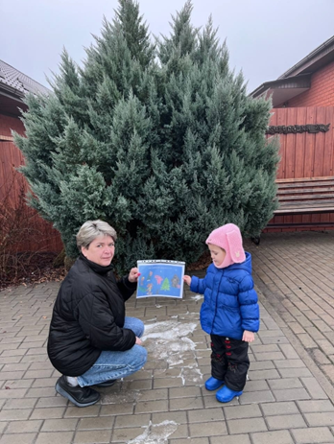
- Распространение листовок «Берегите
воду!».
- Выставка «Запрещающиезнаки».
- Конкурс детского плаката «Берегите Землю».

Общие рекомендации по проведению акций

1. Подготовительный этап: разработка плана, сбор информации, подготовка материалов и наглядности (плакаты, листовки, памятки).

2. Организационно практический этап: реализация запланированных мероприятий с детьми и семьями.

3. Аналитический этап: подведение итогов, рефлексия (выставки, фотоальбомы, награждение участников).

4. Наглядная агитация: использование плакатов, листовок и стенгазет, чтобы усилить эмоциональный отклик и закрепить знания.

5. Системность: проведение акций регулярно, чтобы формировать устойчивые экологические привычки.

6. Вовлечение семьи: предложить родителям конкретные и посильные формы участия - от изготовления поделок до распространения информационных материалов.

Вывод

Проект «Юные защитники природы» актуален, потому что:

• отвечает на острые экологические вызовы современности;

• использует сензитивный период дошкольного возраста для формирования экоценностей;

• объединяет усилия семьи и ДОУ;

• сочетает теорию и практику;

• применяет современные образовательные технологии;

• закладывает фундамент экологической культуры общества.

Таким образом, проект не просто знакомит детей с природой, а воспитывает активных защитников окружающей среды, способных и готовых беречь планету с самого раннего возраста.

Литература

- Акимова Ю.А. Знакомим дошкольников с окружающим миром. – М.: Просвещение, 2007.
- Веракса Н.Е., Галимов О.Р. Познавательно-исследовательская деятельность: Методическое пособие. - М.: МОЗАИКА-СИНТЕЗ, 2012.
- Деркунская В.А. Проектная деятельность дошкольников. Учебно – методическое пособие. - М.: Центр педагогического образования, 2018.
- Дидактические игры – занятия в ДОУ (старший возраст): Практическое пособие для воспитателей и методистов ДОУ/ автор – составитель Е.Н. Панова. - Воронеж: ТЦ «Учитель», 2007.
- Мир природы. Животные. Серия демонстративных картин с методическими рекомендациями по обучению дошкольников рассказыванию: Учебно – наглядное пособие/ Составитель и автор метод. Рекомендаций Н.В. Нищева. - СПб.: Детство-Пресс, 2022.
- Николаева С.Н. Юный эколог. Программа экологического воспитания в детском саду. – М.: МОЗАИКА – СИНТЕЗ, 2010.

